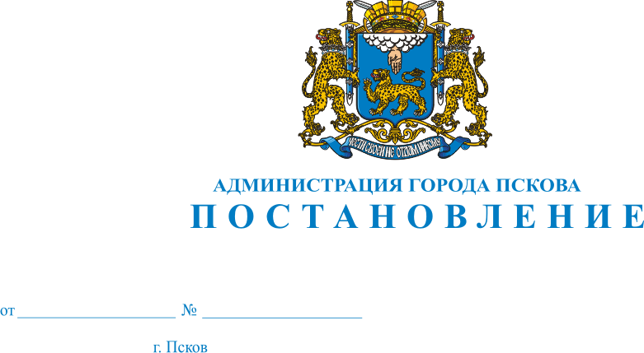

О внесении изменения в постановление Администрации города Пскова от 20 октября 2011 г. № 2484 «Об утверждении Административного регламента по предоставлению муниципальной услуги «Приобретение в муниципальную собственность жилья у граждан в возрасте 65 лет и старше на условиях пожизненной ренты»

В целях приведения Административного регламента в соответствие с действующим законодательством, руководствуясь статьями 28, 32 Устава муниципального образования «Город Псков», Администрация города Пскова

ПОСТАНОВЛЯЕТ:

1. Внести в Административный регламент предоставления муниципальной услуги «Приобретение в муниципальную собственность жилья у граждан в возрасте 65 лет и старше на условиях пожизненной ренты», утвержденный постановлением Администрации города Пскова от 20 октября 2011 г. № 2484, следующие изменения:

1) раздел II «Стандарт предоставления муниципальной услуги» дополнить пунктом 13 следующего содержания:
«13. Предоставление муниципальной услуги в электронной форме, ознакомление с алгоритмом предоставления муниципальной услуги и информацией об организации предоставления муниципальной услуги осуществляется на Портале государственных услуг Псковской области www.gosuslugi.pskov.ru.»;
2. Опубликовать настоящее постановление в газете «Псковские Новости» и разместить на официальном сайте муниципального образования «Город Псков в сети «Интернет».
3. Настоящее постановление вступает в силу с момента его официального опубликования.
4. Контроль за исполнением настоящего постановления возложить на заместителя Главы Администрации города Пскова Сухинского В.В.

Глава города Пскова Б.А. Елкин

